Техническое описание кабелей

SUPRLAN Six U/UTP 6 4x2xAWG23 Cu PVC Indoor
SUPRLAN Six U/UTP 6 4x2xAWG23 Cu нг(А)-HF Indoor

Назначение кабелей:
Симметричные кабели связи предназначены для эксплуатации в структурированных кабельных системах по международному стандарту ИСО/МЭК 11801 и в сетях широкополосного доступа в частотном диапазоне до 250 МГц при рабочем напряжении не более 75 В.

Диаметр жилы 0,54 мм.
Число пар: 4.

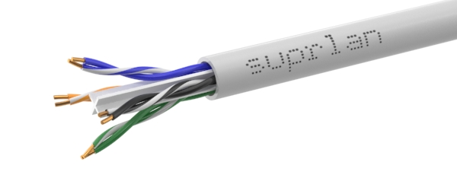

Схема конструкций кабеля:

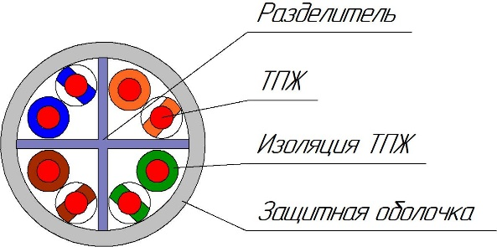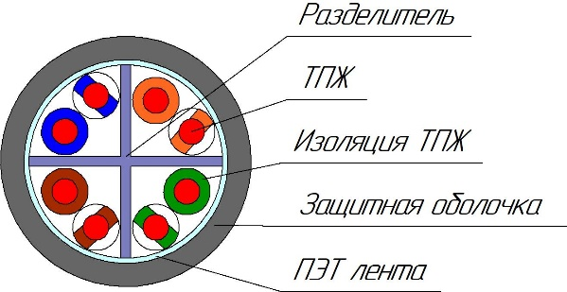

Конструкция
1. Медный проводник диаметром не менее 0,54 мм (23 AWG)
2. Полиэтиленовая изоляция с индивидуальной цветовой маркировкой каждой изолированной жилы.
3. Изоляционный разделитель
4. Полимерная оболочка.
5. ПЭТ лента под оболочкой из полиэтилена*.
*: - применяется в кабеле для наружной прокладки.

Механические характеристики:
- максимальное растягивающее усилие - 50 Н;
- разрывное усилие оболочки не менее - 9МПа;
- радиус изгиба кабелей при монтаже должен быть не менее восьми максимальных наружных диаметров кабеля.

Основные массогабаритные характеристики:
Количество пар | 4
Номинальный внешний диаметр, мм | 6,0
Масса, кг/км | 40,7

Технические характеристики:

Наименование | Значение
Диапазон рабочих частот, МГц | до 250
Волновое сопротивление в диапазоне частот (1-250) МГц, Ом | 100±15
Собственное затухание, дБ/100м, не более:  - на частоте 4 МГц  - на частоте 20 МГц  - на частоте 100 МГц  - на частоте 250 МГц | 3,8  8,5  19,9  33,0
Переходное затухание между цепями на ближнем конце(NEXT), дБ/100м, не менее:  - на частоте 4 МГц  - на частоте 20 МГц  - на частоте 100 МГц  - на частоте 250 МГц | 66,3  55,8  45,3  39,3
Защищенность цепи на дальнем конце (EL FEXT), дБ/100м, не менее:  - на частоте 4 МГц  - на частоте 20 МГц  - на частоте 100 МГц  - на частоте 250 МГц | 56,0  42,0  28,0  20,0
Обратные потери (RL), дБ/100м, не менее:  - на частоте 4 МГц  - на частоте 20 МГц  - на частоте 100 МГц  - на частоте 250 МГц | 23,0  25,0  20,1  18,0
Электрическая емкость пар, не более, нФ/км | 56

Наружная оболочка кабеля изготавливается из поливинилхлоридного пластиката (PVC) при одиночной прокладке, или из поливинилхлоридного пластиката пониженной пожароопасности с пониженным дымо- и газовыделением (нг(А)- LS) при групповой прокладке, или из полимерной композиции, не содержащей галогенов (нг(А)-HF) при групповой прокладке и не выделяющую коррозионно-активных газообразных продуктов при горении и тлении внутри зданий и сооружений, или из светостабилизированного полиэтилена для уличной прокладки (PE).
Все LAN-кабели категории 6 соответствуют ГОСТ Р 54429-2011. Поставка кабелей производится в картонных коробках по 305 метров или на фанерных барабанах с диаметром щеки 400мм.

